**16 марта – 135 лет со дня рождения Александра Романовича Беляева (1884-1942), советского писателя-фантаста**

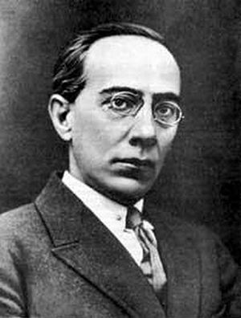

Перенесенный в молодости костный туберкулез на шесть лет приковал Александра Беляева к постели. Эти годы стали периодом интенсивного самообразования и знакомства с научной литературой. С 1923 г. А. Р. Беляев целиком посвятил себя литературному творчеству. В журналах «Вокруг света», «Знание – сила», «Всемирный следопыт» он печатал свои научно-фантастические рассказы и повести. В них Александр Беляев описывал космические полеты, погружение в морские глубины, научно-технические изобретения, недоступные тогдашней медицине операции по пересадке человеческих органов. Большой успех имела повесть «Голова профессора Доуэля». Визитной карточкой писателя стал роман «Человек-амфибия», послуживший основой популярного фильма, снятого в 1961 г. В 1990 г. секция научно-фантастической литературы от организации Союза писателей СССР учредила литературную премию имени Александра Беляева, присуждаемую за научно-художественные и научно-популярные произведения.